PROCÈS-VERBAL

L’an deux mille vingt-deux, le vingt-trois juin à vingt heures trente minutes, le Conseil Municipal s’est réuni dans le lieu ordinaire de ses séances en mairie de SAINT AMANS SOULT sous la présidence de M. MOURET Alexis et après convocations régulièrement faites à domicile le 16 juin 2022.

Nombre de Membres : 19 En exercice : 19
Présents : 16 Votants : 19

Présents : M. MOURET Alexis
M. CROS Jérôme
Mme CANOVAS Françoise
M. CARME Cédric
Mme VISTE- ESTIEU Muriel
M. SEGUIER Christian
M. ALQUIER Jérémy
Mme KESZNER Patricia
M. VIDAL Alain
Mme GIMENO Nicole
M. FABRE Claude
Mme NEGRE Magali
M. GIL COSTA Francisco
Mme CATHALA-SUC Nicole
Mme BETEILLE Martine
M. DURAND Anthony

Absent : /

Ont donné pouvoir : Mme BERNARD-BERMOND Delphine à Mme NEGRE Magali
M. DURAND Julie à Mme VISTE-ESTIEU Muriel
M. MAFFRE Xavier à Mme BETEILLE Martine

Secrétaire de séance : Mme CANOVAS Françoise

N°23 CREATION D’UN POSTE D’ADJOINT TECHNIQUE TERRITORIAL 1ère CLASSE

Monsieur le Maire expose au Conseil Municipal qu’il convient de prévoir la création d’un emploi permanent à temps complet.

LE CONSEIL MUNICIPAL,

Vu le code général de la fonction publique et notamment l’article L.1,

Vu le décret N°91-298 du 20 mars 1991 modifié relatif aux emplois permanents à temps complet, Section I,

Après en avoir délibéré, DECIDE, à l’unanimité :
- de créer un poste permanent à temps complet d’adjoint technique territorial principal de 1ère classe TC
- le responsable de ce poste de travail sera astreint à une durée hebdomadaire de travail de 35 Heures.
- il sera chargé des fonctions d’agent des services techniques,
- la rémunération et la durée de carrière de cet agent seront celles fixées par la réglementation en vigueur pour le cadre d’emploi concerné,
- de supprimer un poste d’adjoint technique principal de 2ème classe ;
- les crédits nécessaires à la rémunération de l’agent nommé et aux charges sociales s’y rapportant seront inscrits au Budget aux chapitre et articles prévus à cet effet,
- la présente délibération prendra effet à compter du 1er juillet 2022

N°24 TABLEAU DU PERSONNEL AU 1er JUILLET 2022

Le Conseil Municipal,
DECIDE de modifier le tableau des effectifs de la collectivité comme suit :
Rédacteur principal 1ère classe 1
Adjoint administratif principal 1ère classe TC : 1
Agent de maîtrise principal TC : 1
Adjoint technique principal 1ère classe TC : 1
Adjoint technique TC : 1
Adjoint technique 2ème classe (27.21/35e) 1
Adjoint technique 2ème classe (26/35e) : 1
Adjoint technique 2ème classe (8/35e) : 1
Adjoint technique NT (besoin occasionnel) : 5
Adjoint administratif NT 1

N°25 ATTRIBUTION D’UNE SUBVENTION DANS LE CADRE DE L’OPERATION
FACADE

Monsieur le Maire expose à l’assemblée qu’une demande de subvention dans le cadre de « l’opération façades » a été présentée par Mr Julien LE CLEZIO, 21 Rue de la Martinique au VERNET, pour l’immeuble dont il est propriétaire situé 69 av de la Méditerranée pour un montant de travaux de 5028,13 € TTC.

Le Conseil Municipal, après délibération,

DECIDE l’octroi d’une subvention de 25% du montant des travaux, donc un montant de 1257,03 € à Mr Julien LE CLEZIO.

N°26 TIRAGE AU SORT : LISTE JURY D’ASSISE POUR L’ANNEE 2023

Le Conseil Municipal tire au sort la liste préparatoire générale des citoyens amenés à siéger en qualité de jurés au cours de l’année judiciaire 2023 :

Mr DAMY Thomas né le 5 décembre 2002
Profession : Etudiant
Domicilié 11 chemin d’en galy 81240 ST AMANS SOULT

Mr PAGES Jean-François né le 19 septembre 1950
Profession : Retraité
Domicilié 1059 Route des Amalrics

Mr KNUTZEN Raymond né le 8 mai 1959
Profession : Retraité
Domicilié 817 Route des Amalrics

N°27 CHANGEMENT DU TRACE DE DEUX VOIES :

Après consultation et notamment avec la commune voisine, la commune de Mazamet, le tracé du Chemin de la Trille et celui du Chemin des Oulettes a été modifié comme suit :

Voir plan joint
Avant modification :
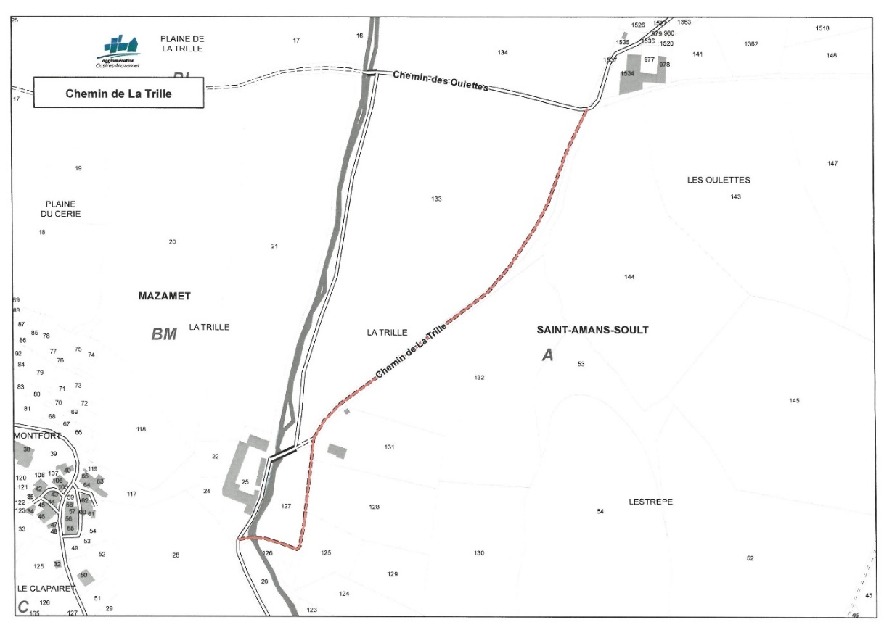

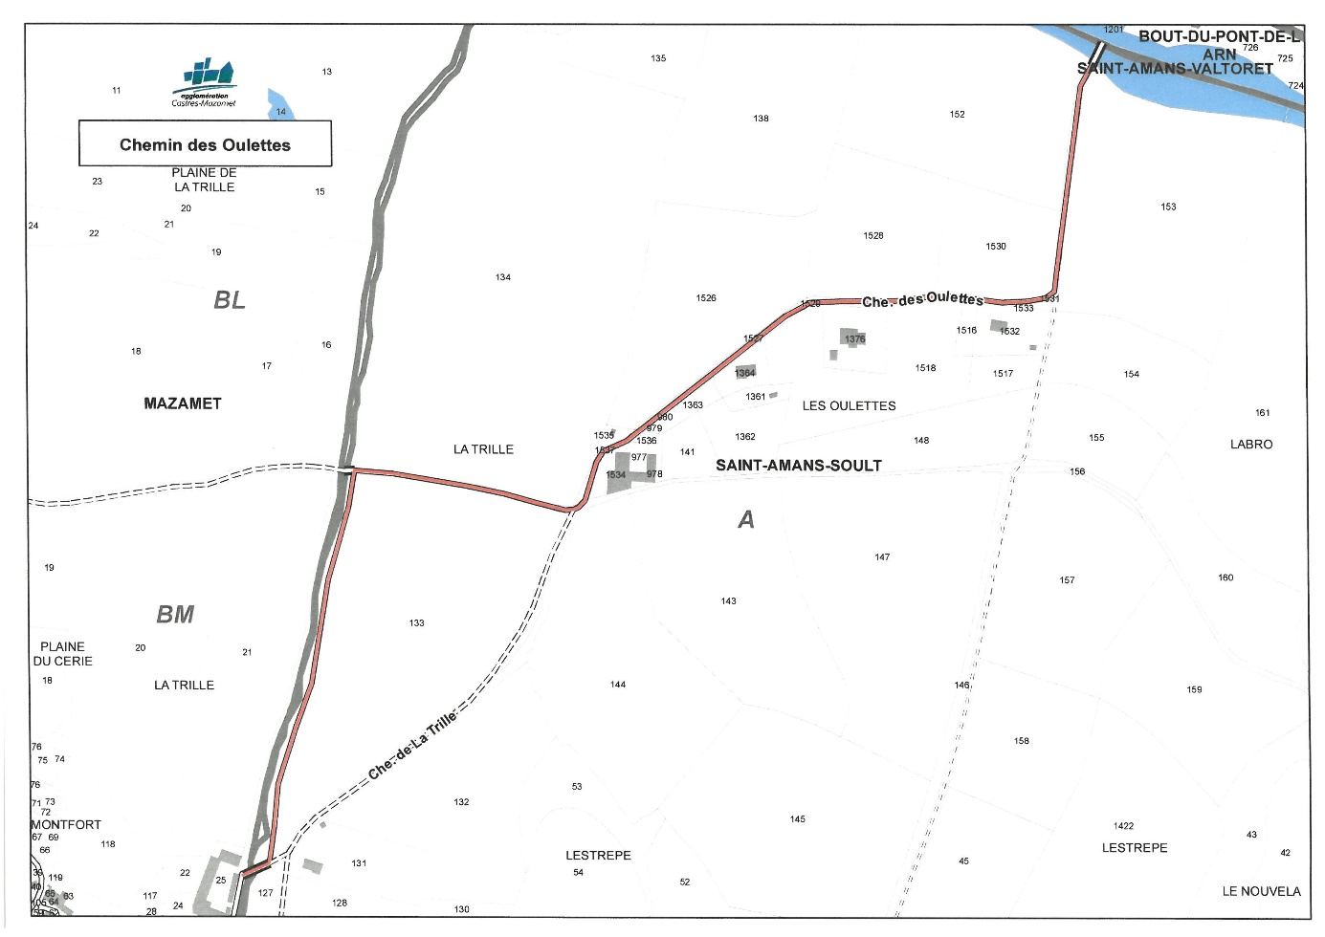
Après modification :
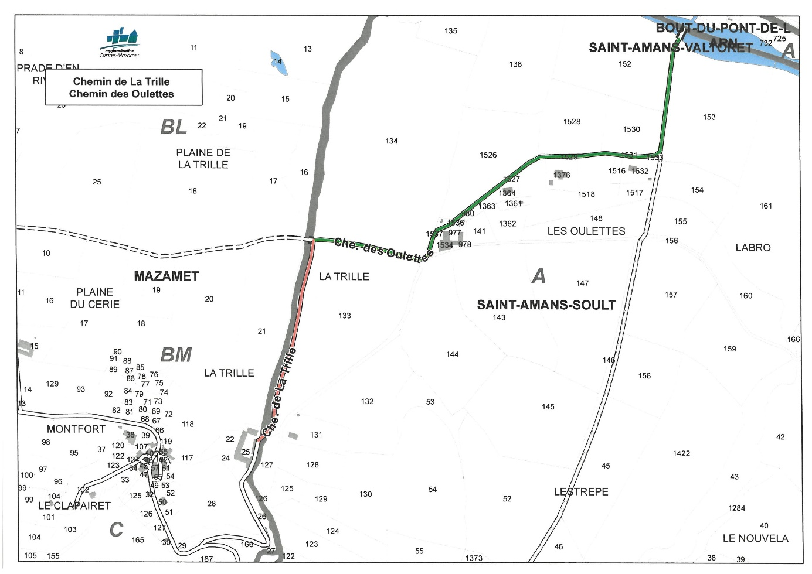

Le Conseil Municipal, après délibération

APPROUVE le nouveau tracé des deux voies.

N°28 DEMANDE DE FONDS DE CONCOURS 2021 AUPRES DE LA COMMUNAUTE
D’AGGLOMERATION DE CASTRES-MAZAMET DANS LE CADRE DE
L’OPERATION DE TRAVAUX DE VOIRIE (année 2021 et 2022)

Le Conseil Municipal,

Vu le Code Général des Collectivités Territoriales,

Vu la délibération n°2012/135 de la Communauté d’Agglomération de Castres-Mazamet en date du 22 octobre 2012 par laquelle la Communauté crée un fonds de concours de soutien aux opérations de bâtiments et travaux publics des communes rurales et fixe le taux d’intervention à 50% maximum des dépenses éligibles hors taxes dans la limite de 10 000 € par commune et par an,

DECIDE de solliciter un fonds de concours de 20 000 € HT (10 000 € année 2021 et 10 000 € année 2022), auprès de la Communauté d’Agglomération de Castres-Mazamet pour la réalisation de deux projets de voirie qui s’élèvent à : 40 000,15 € HT

APPROUVE le plan de financement suivant :
DEPENSES : 40 000.15 HT

RECETTES : Communauté d’Agglomération 20 000.00 € HT
Conseil Départemental 13 246.44 € HT
Commune 6 753.56 € HT

TOTAL 40 000.15 HT

N°29 CHANGEMENT DE STATUTS RESEAU D’ECOLES RURALES

Monsieur le Maire expose que le Réseau d’Ecoles Rurales de la Vallée du Thoré crée entre la Communauté de Commune Thoré Montagne Noire et la commune de Saint Amans Soult modifie ses statuts, notamment au niveau de l’appellation ainsi que du siège :
Le réseau des écoles se nomme désormais le « Syndicat Mixte du Réseau des Ecoles de la Vallée du Thoré ». Son siège se situe au 13 Avenue de la Ribaute 81240 ALBINE.

Le Conseil Municipal approuve ses changements.

N°30 MODIFICATION A LA HAUSSE DE LA DUREE HEBDOMADAIRE DE TRAVAIL D’UN AGENT
Le Maire expose au Conseil municipal conformément aux dispositions fixées aux articles 34 et 97 de la loi n° 84-53 du 26 janvier 1984 modifiée portant dispositions statutaires relatives à la fonction publique territoriale de la nécessité de modifier la durée hebdomadaire de travail d'un emploi d’adjoint technique territorial permanent à temps non complet de 8 heures hebdomadaires.

L’agent et la collectivité souhaite augmenter le temps de travail de cet agent, la nouvelle durée hebdomadaire serait de 11h au lieu de 8h actuellement.
Le centre de gestion a été saisi le 23 mai et le comité technique a émis un avis favorable en date du 2 juin 2022.
Après avoir entendu le Maire dans ses explications
LE CONSEIL MUNICIPAL,
DECIDE
▪ la suppression, à compter du 01.09.2022, d’un emploi permanent à temps non complet de 8/35ème d’adjoint technique territorial (agent d’entretien)
▪ la création, à compter de cette même date, d’un emploi permanent à temps non complet de 11/35ème du poste d’adjoint technique territorial (agent d’entretien).

N°31 SUBVENTION EXCEPTIONNELLE POUR « LES PATINEURS SAINT
AMANTAIS »

Le CONSEIL MUNICIPAL, après avoir entendu l’exposé de Monsieur le Maire sur le projet de l’association « Les Patineurs Saint Amantais » d’organiser un déplacement à la suite de la qualification de l’équipe ONYX pour les Championnats d’Europe

DECIDE le versement d’une subvention exceptionnelle de mille euros (1 000 €) afin participer au coût de ce déplacement.

AUTORISE Monsieur le Maire à signer tout document relatif à cette décision

N°32 MISE EN PLACE DU SERVICE « France Services »

Le Maire expose au Conseil municipal la demande de copartage avec la MSA par le biais d’une convention pour favoriser l’accès aux services publics aux personnes en difficulté numérique.
Cette convention de copartage prévoit la création d’un poste d’agent administratif géré par la commune de Saint Amans Soult et un autre poste d’agent administratif géré par la MSA. Ces personnels gèreront conjointement le service rendu aux publics concernés.
LE CONSEIL MUNICIPAL,
APPROUVE la convention de copartage et la création d’un poste pour la mise en place du Service « Frances Services » au sein de la mairie de St Amans Soult.

N°33 APPROBATION DE LA PARTICIPATION DE LA COMMUNE POUR LA REHABILITATION DU CHENIL D’AUSSILLON

Le Maire expose au Conseil municipal la demande faite par la commune d’Aussillon pour une aide pour la réhabilitation du Chenil d’Aussillon par le biais de deux hypothèses de financement
LE CONSEIL MUNICIPAL,
APPROUVE la participation de la commune au projet de réhabilitation du Chenil d’Aussillon.

L’ordre du jour étant épuisé, la séance est levée à 21 heures 36 minutes.

Rappel des délibérations de cette séance :
23 – 24 – 25 – 26 – 27 – 28 – 29 - 30 – 31 – 32 - 33

LE SECRETAIRE DE SEANCE :  Mme Françoise CANOVAS | MONSIEUR LE MAIRE  M. Alexis MOURET
M. CROS Jérôme | Mme CANOVAS Françoise
M. CARME Cédric | Mme VISTE-ESTIEU Muriel
M. SEGUIER Christian | Mme BERNARD – BERMOND Delphine (proc. à Mme NEGRE Magali)
Mme DURAND Julie (proc. à Mme VISTE-ESTIEU Muriel) | M. ALQUIER Jérémy
Mme KESZNER Patricia | M. VIDAL Alain
Mme GIMENO Nicole | M. FABRE Claude
Mme NEGRE Magali | M. GIL COSTA Francisco
Mme CATHALA SUC Nicole | M. MAFFRE Xavier (proc. à Mme BETEILLE Martine)
Mme BETEILLE Martine | M. DURAND Anthony

Le Maire soussigné certifie conforme que le compte rendu sommaire de la séance du 23 juin 2022, concernant les délibérations prises par le Conseil Municipal dans ladite séance, a été affiché par extraits le 27 juin 2022 conformément aux prescriptions de l’article 32 du Code Municipal.
LE MAIRE
Alexis MOURET

